赢家江恩软件升级安装步骤
1.覆盖安装
打开用户覆盖升级下载地址http://www.360gann.com/gsgg/13050.htm，选择自己对应的版本点击下载安装，按照正常下载安装流程进行安装即可，注意：安装路径选择原软件的安装路径进行覆盖安装。

2.复制序列号
使用软件用户名和密码登录“用户中心”复制安装序列号。

“客户中心”地址：http://www.360gann.com/yjuser/login.jsp
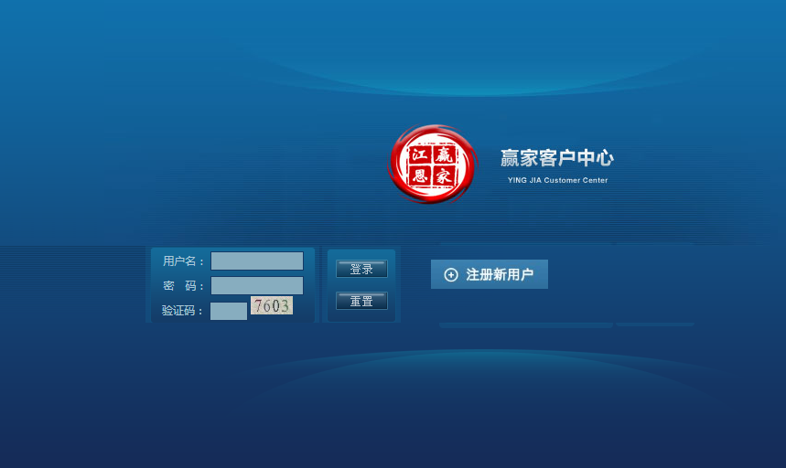
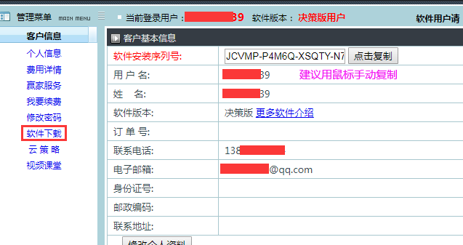

3.修改安装路径
需要把“默认安装路径”修改为“原软件安装路径”
如何找到原软件安装路径：鼠标右键单击“赢”字图标，在下拉菜单中选择“打开文件所在位置”，如下图红框标注的即为“原软件安装路径”
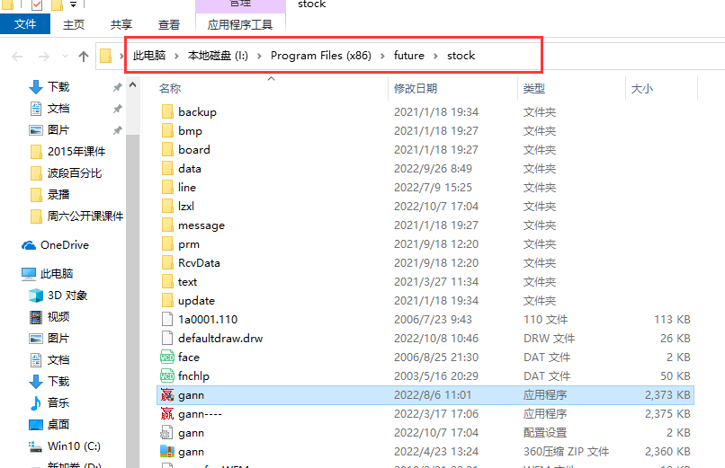

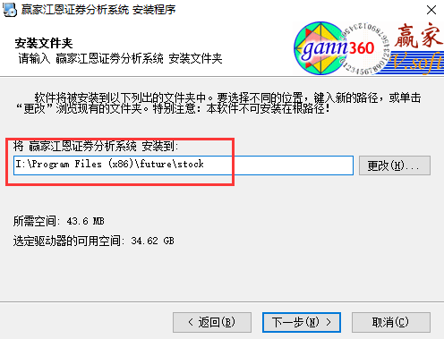

剩余步骤正常操作即可。

